**보고서**

**2020203037 최재민**

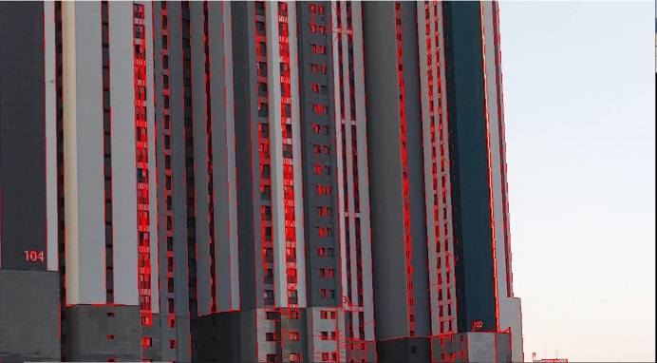

<약한 line까지 검출> <강한 line만 검출>

**질문 #1**

threshold, minLineLength에 대한 파라미터들 값을 최대한 줄이고 maxLineGap 파라미터의 값은 키워준다. 위에 이미지에서는 10, 0, 20을 파라미터로 넣어줬습니다.

단점 : threshold 값을 줄임으로써 허프 평면에 point에서 더 적은 겹침을 가지더라도 line으로 인식되고, minLineLength 값을 줄임으로써 되므로 더 많은 line이 검출이 된다.노이즈가 많은 영상에서는 불필요한 선까지 검출될 가능성이 높다.

**질문 #2**

threshold, minLineLength에 대한 파라미터들 값을 키우고, maxLineGap 파라미터의 값은 줄여준다. 위에 이미지에서는 50, 10, 0을 파라미터로 넣어줬습니다.

단점 : threshold 값을 키워줌으로써 허프 평면에 point에서 많은 겹침을 가져야만 line으로 인식되고, line으로 인식되는 최소의 길이도 크게 키워주면서 강한 line만 검출되도록 설계할 수 있다.

이런 특징 때문에 약하거나 짧은 line은 검출되지 않게 되어 필요한 line이 검출되지 않을 수 있게 됩니다.